Введение
В работе рассматриваются два российских макроэкономических временных ряда: ключевая ставка Банка России и денежный агрегат M2X с 2014 по 2024 года. Оба ряда имеют месячную частоту наблюдений. Ключевая ставка измеряется в процентах годовых, а денежный агрегат M2X используется в логарифмированной форме, что позволяет сгладить масштаб ряда и интерпретировать изменения как относительные.
Для оценки моделей выборка была разделена на обучающую и тестовую части. Последние 12 месяцев были оставлены для проверки качества прогноза. Такой подход позволяет оценить не только статистические свойства моделей внутри выборки, но и их практическую прогнозную точность.
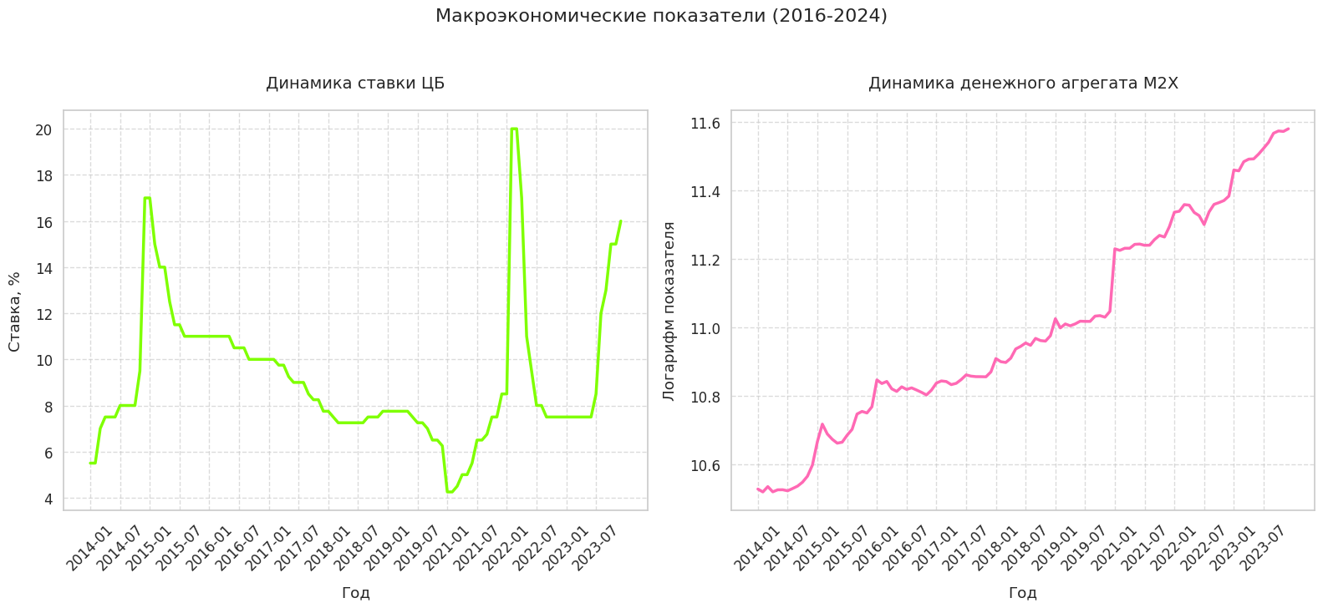
По графику видно, что оба ряда демонстрируют выраженную динамику, связанную с кризисными периодами и изменением денежно-кредитной политики. Ключевая ставка меняется скачкообразно: особенно заметны резкие повышения в 2014–2015 гг., в 2022 г. и в 2023–2024 гг. Денежная масса, напротив, имеет устойчивый возрастающий тренд, что типично для денежных агрегатов. Уже на этапе визуального анализа можно предположить наличие нестационарности и структурных сдвигов.
Цель – для временных рядов темпа роста широкой денежной массы и динамики ключевой ставки подобрать оптимальную модель класса ARIMA и построить модель векторной авторегрессии.

Анализ ключевой ставки ЦБ РФ
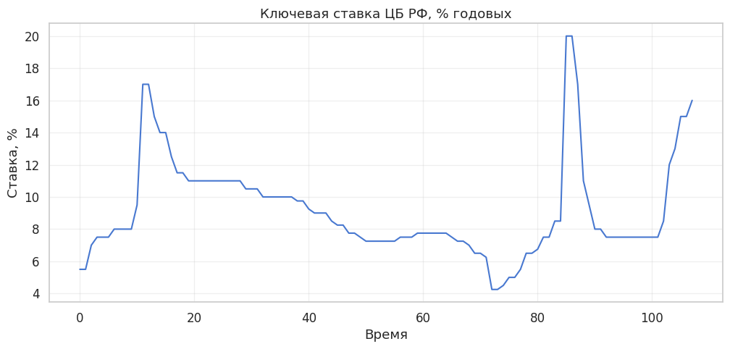
На графике уровня ряда видно, что ключевая ставка не колеблется вокруг постоянного среднего. Ее динамика определяется отдельными периодами денежно-кредитного ужесточения и смягчения. Особенно выделяются резкие скачки ставки в периоды макроэкономической нестабильности. Это указывает на возможное наличие структурных сдвигов и усложняет моделирование ряда стандартной ARIMA-моделью без дополнительных переменных.
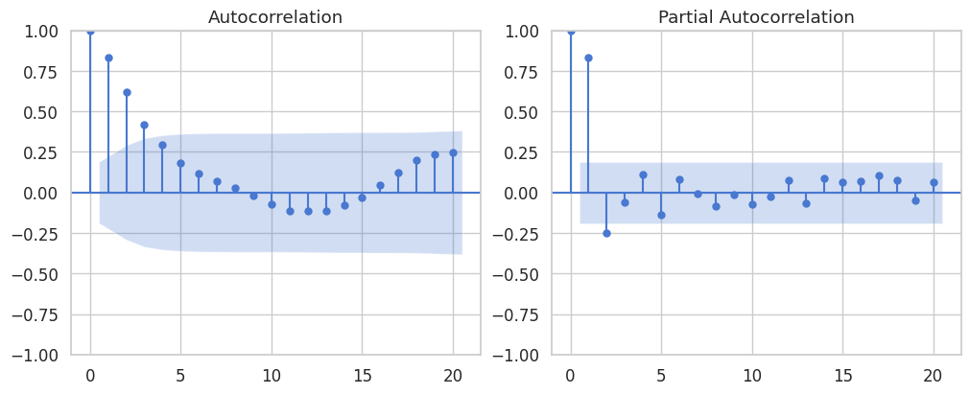
Коррелограмма уровня ряда показывает высокую и медленно затухающую автокорреляцию. Это означает, что текущие значения ставки сильно связаны с прошлыми значениями. Такая картина часто характерна для нестационарных или близких к нестационарным временных рядам. Частная автокорреляционная функция также указывает на наличие зависимости от лагов, однако однозначно выбрать порядок модели по уровню ряда затруднительно.
Проверка стационарности: ADF и KPSS
По результатам расширенного теста Дики–Фуллера для уровня ключевой ставки с константой получена ADF-статистика -3.3660 и p-value 0.0122. В таком случае нулевая гипотеза о единичном корне отвергается на 5%-м уровне значимости. Однако в модели с константой и трендом p-value равно 0.0582, то есть на 5%-м уровне нулевая гипотеза не отвергается.
Тест KPSS с трендом дал p-value 0.0431. Поскольку это значение меньше 0.05, гипотеза о стационарности отвергается. Таким образом, результаты тестов не полностью совпадают: ADF частично указывает на стационарность, а KPSS — на нестационарность. С учетом графика ряда, коррелограмм и резких скачков ставки более осторожный вывод состоит в том, что для моделирования следует использовать первую разность ряда. Тест Филлипса-Перрона дал p-value 0.108.
Структурные сдвиги
Для проверки наличия структурных сдвигов был использован тест Баи–Перрона, а также обобщенный тест Чоу. По результатам теста Баи–Перрона были выявлены структурные сдвиги в датах: 2015-04, 2021-01 и 2022-05.
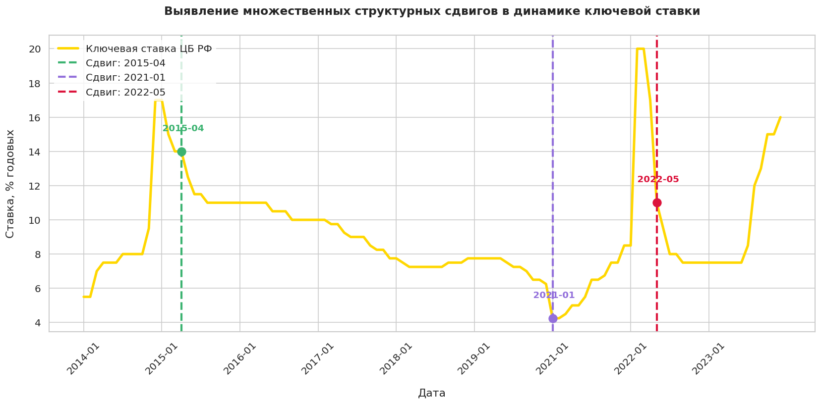
Структурные сдвиги в динамике ключевой ставки по тесту Баи–Перрона.
Экономически найденные даты хорошо интерпретируются. Период 2015 г. связан с последствиями валютного кризиса и жесткой денежно-кредитной политикой после резкого повышения ставки. Сдвиг в 2021 г. отражает переход к циклу повышения ставки после периода мягкой политики. Сдвиг в 2022 г. связан с резким изменением макроэкономических условий и экстренными решениями Банка России. Поэтому включение дамми-переменных для кризисных периодов является обоснованным.
Первая разность
После перехода к первой разности тест Дики–Фуллера показал ADF-статистику -7.0528 и p-value 0.0000. Это означает, что нулевая гипотеза о единичном корне отвергается. KPSS-тест для первой разности дал p-value 0.1000, то есть гипотеза о стационарности не отвергается. Следовательно, первая разность ключевой ставки является стационарной, а исходный ряд можно рассматривать как I(1).
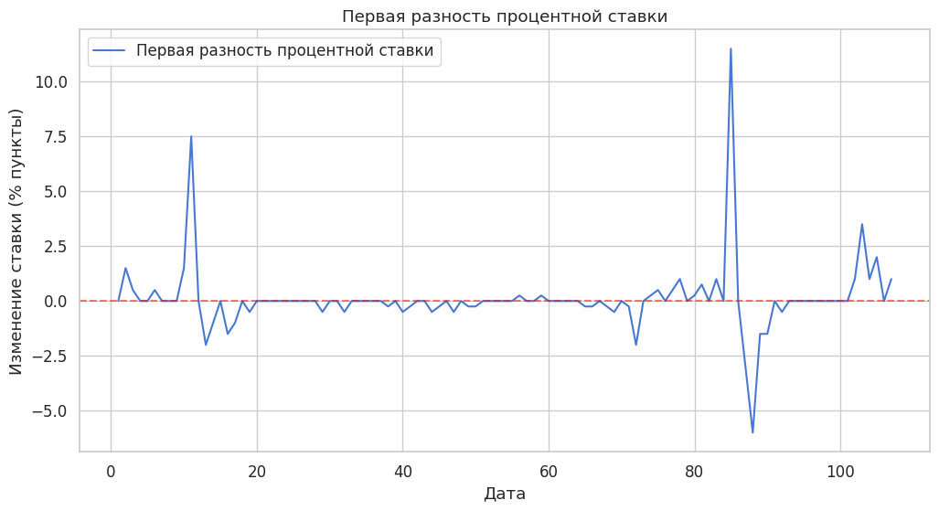
На графике первой разности видны резкие импульсы, соответствующие изменениям ставки в кризисные периоды. В отличие от уровня ряда, разности колеблются вокруг нуля, что соответствует выводу о стационарности.
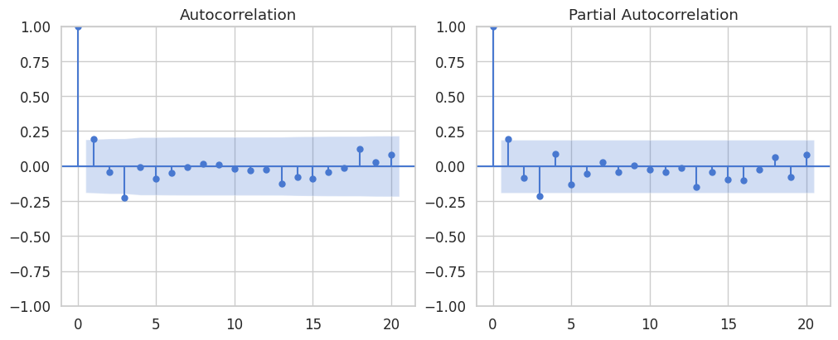
Коррелограммы первой разности ключевой ставки.
Коррелограммы первой разности показывают, что после дифференцирования зависимость между наблюдениями существенно снижается. Это подтверждает выбор порядка интегрирования d = 1. По виду ACF и PACF были рассмотрены модели ARIMA(0,1,3) и ARIMA(3,1,0).
Оценка ARIMA-моделей
Были оценены две теоретически обоснованные модели: ARIMA(0,1,3) и ARIMA(3,1,0). В обе модели были добавлены дамми-переменные для учета структурных сдвигов 2014 и 2022 гг.
Модель ARIMA(0,1,3) имеет AIC = 340.699, тогда как модель ARIMA(3,1,0) имеет AIC = 341.898. Поскольку значение AIC у ARIMA(0,1,3) ниже, эта модель лучше. Кроме того, в модели ARIMA(0,1,3) все MA-компоненты значимы на 5%-м уровне, а дамми-переменные также статистически значимы. Это означает, что модель учитывает как краткосрочную динамику изменений ставки, так и влияние кризисных скачков.
Диагностика остатков модели
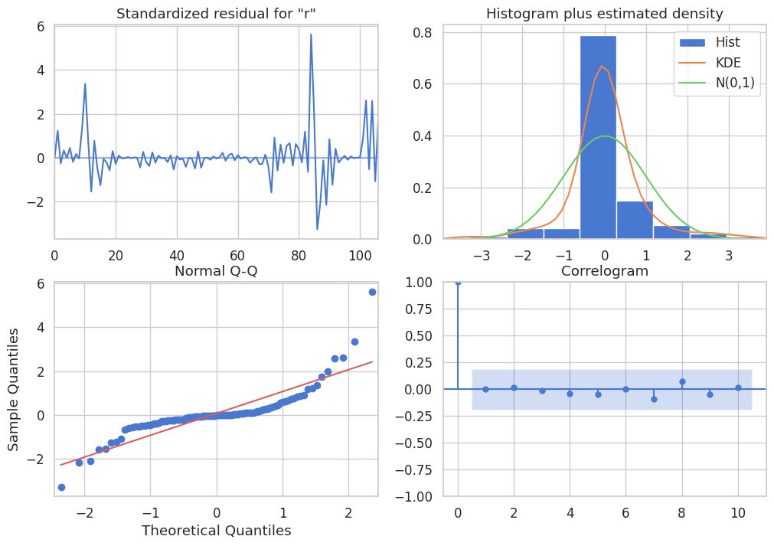Диагностика остатков модели ARIMA(0,1,3) для ключевой ставки.
Тест Льюнга–Бокса для остатков модели дал p-value 0.9905. Следовательно, нулевая гипотеза об отсутствии автокорреляции остатков не отвергается. Это означает, что модель хорошо описывает автокорреляционную структуру ряда, а остатки можно рассматривать как белый шум с точки зрения автокорреляции.
Однако тест Жарка–Бера показал p-value 0.0000, а тест Шапиро–Уилка также дал p-value 0.0000. Следовательно, нормальность остатков отвергается. Это не является неожиданным результатом для макроэкономического ряда, поскольку в динамике ставки присутствуют экстремальные кризисные изменения.
ARCH-LM тест показал LM-статистику 13.391 и p-value 0.0095. Следовательно, гипотеза об отсутствии ARCH-эффектов отвергается. Это означает, что в остатках присутствует условная гетероскедастичность, то есть волатильность ошибок меняется во времени.
Прогноз ключевой ставки
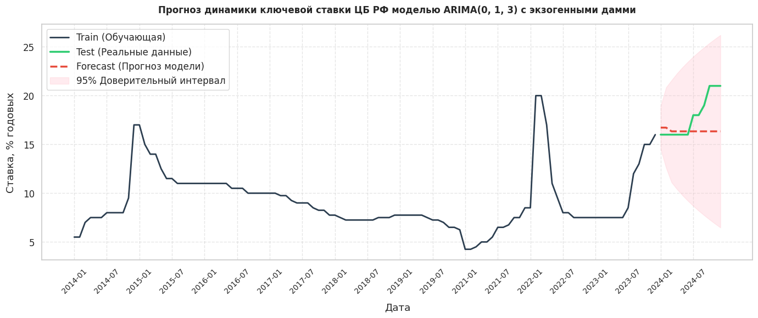Прогноз ключевой ставки по модели ARIMA(0,1,3).
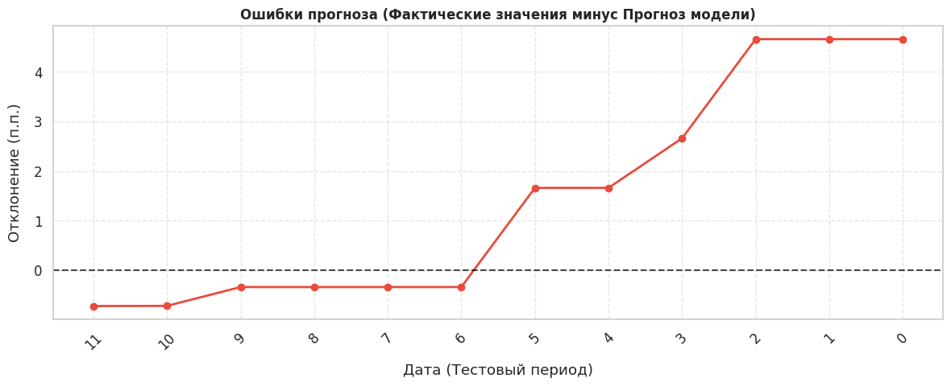Сравнение прогноза ключевой ставки с фактическими значениями.
Для оценки качества прогноза использовалась тестовая выборка длиной 12 месяцев. Средняя абсолютная ошибка составила 1.897 процентного пункта, а MAPE — 9.71%. Это означает, что в среднем прогноз отклоняется от фактических значений примерно на 9.71%.

Анализ денежного агрегата М2Х
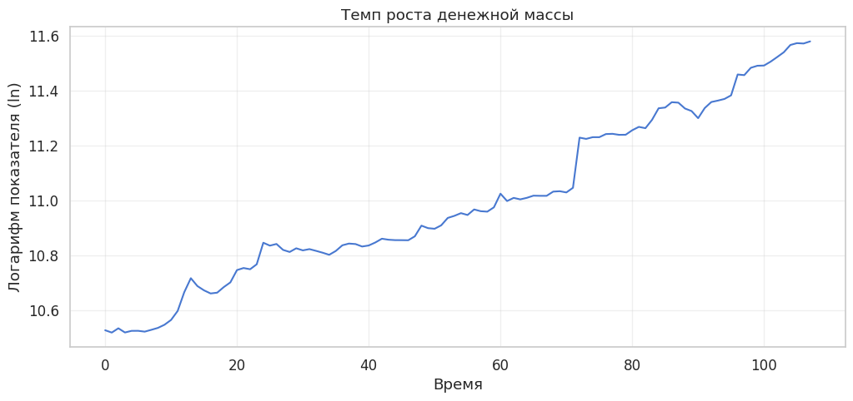Динамика логарифма денежного агрегата M2X.
График логарифма M2X показывает устойчивый восходящий тренд. Это означает, что денежная масса в рассматриваемый период систематически увеличивалась. В отличие от ключевой ставки, денежный агрегат не имеет резких возвратов к прежним значениям, а демонстрирует накопительный характер динамики. Поэтому уже на этапе визуального анализа можно предположить, что ряд является нестационарным.
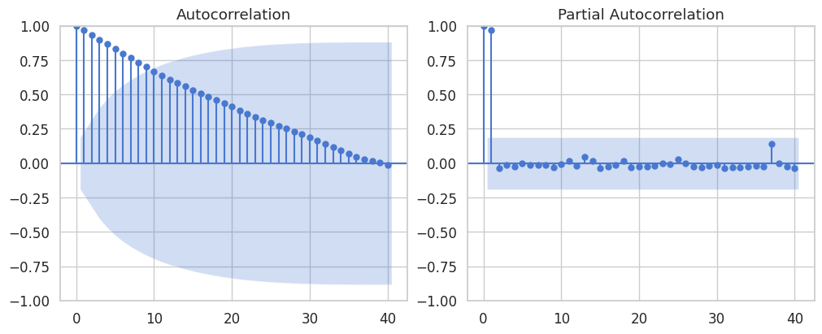Коррелограммы логарифма M2X.
ACF уровня M2X затухает медленно, что типично для рядов с трендом и единичным корнем. PACF также показывает значимые лаги. Это подтверждает необходимость дифференцирования ряда перед построением ARIMA/SARIMA-модели.
Проверка сезонности
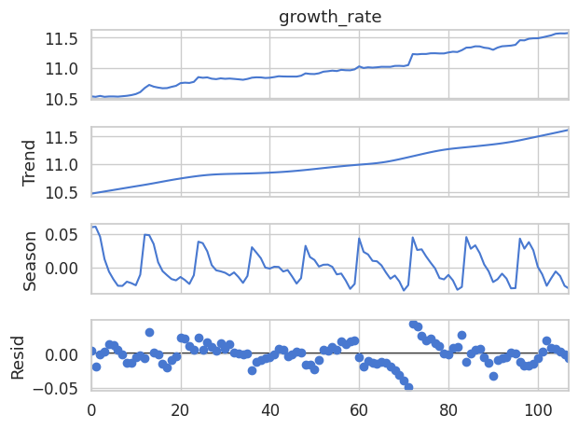
STL-декомпозиция логарифма M2X.
STL-декомпозиция показывает, что сезонная компонента выражена слабо. Однако для денежной массы месячная сезонность теоретически возможна, поскольку денежные агрегаты могут реагировать на регулярные календарные и бюджетные циклы. Поэтому сезонность дополнительно проверялась с помощью HEGY-теста (результаты теста ниже).
Проверка стационарности: ADF и KPSS
Для уровня логарифма M2X ADF-тест с константой дал статистику 0.7788 и p-value 0.9913. В модели с константой и трендом p-value составило 0.5071. В обоих случаях p-value существенно больше 0.05, поэтому нулевая гипотеза о единичном корне не отвергается. Тест Филлипса-Перрона также подтверждает нестационарность уровня ряда: p-value равно 0.990. KPSS-тест с трендом дал p-value 0.0100, что означает отвержение гипотезы о стационарности. Таким образом, все три теста согласованно показывают, что уровень логарифма M2X является нестационарным. Поэтому для дальнейшего анализа необходимо использовать разности ряда.
Структурные сдвиги
Для денежного агрегата M2X также был проведен тест Баи–Перрона. Были выявлены структурные сдвиги в датах: 2015-12, 2017-12, 2019-12 и 2022-05.
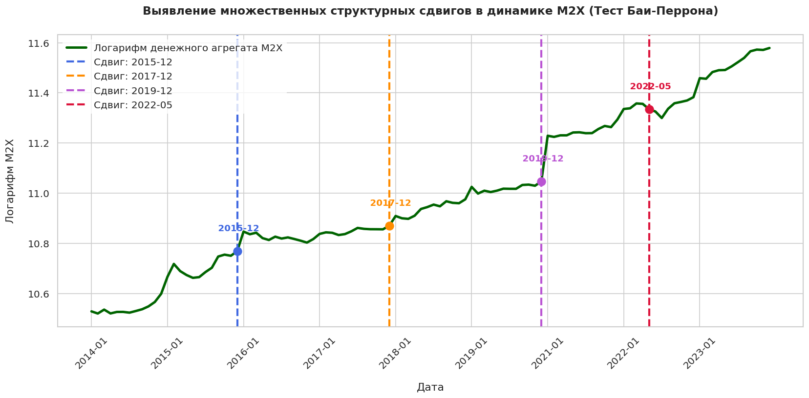Структурные сдвиги в динамике логарифма M2X по тесту Баи–Перрона.
Полученные даты можно интерпретировать как периоды изменения темпов роста денежной массы. Наличие нескольких структурных сдвигов подтверждает, что динамика M2X не является стабильной на всем интервале наблюдений.
Первая разность и сезонный единичный корень
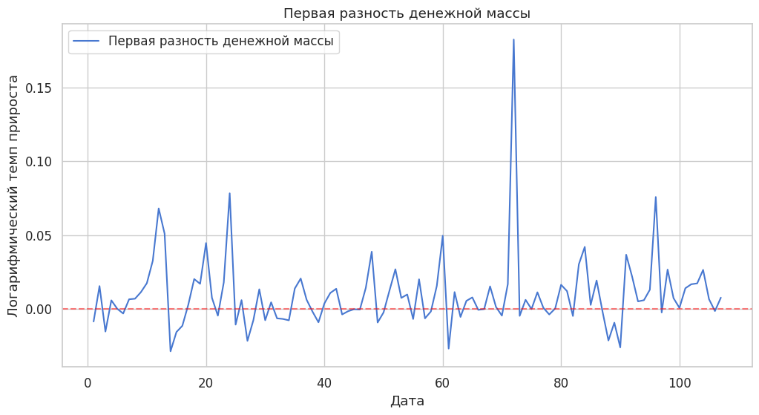Первая разность логарифма денежного агрегата M2X.
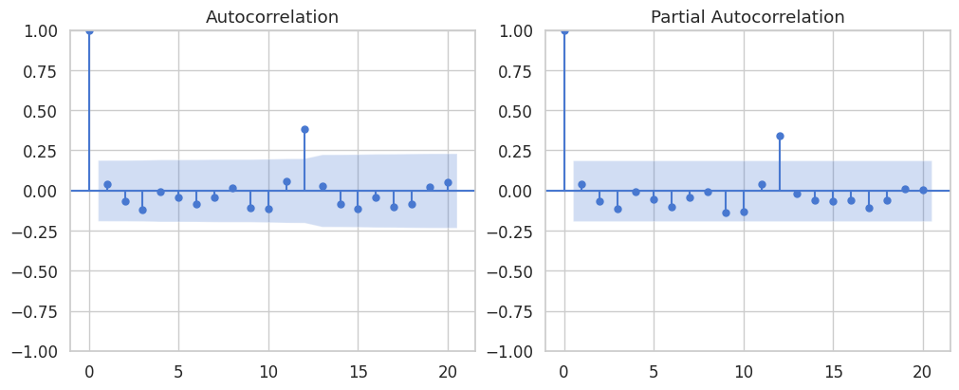Коррелограммы первой разности логарифма M2X.
После перехода к первой разности ряд становится более стабильным, чем уровень логарифма M2X. Он уже не имеет ярко выраженного возрастающего тренда и колеблется вокруг более устойчивого среднего.
Однако результаты формальных тестов для первой разности оказались неоднозначными. ADF-тест дал статистику -2.2544 и p-value 0.1871. Следовательно, по ADF-тесту нулевая гипотеза о единичном корне не отвергается. В то же время PP-тест дал p-value 0.0000, что указывает на стационарность. KPSS-тест дал p-value 0.1000, то есть гипотеза о стационарности не отвергается.
Таким образом, ADF-тест не подтверждает стационарность первой разности M2X, однако PP-тест и KPSS-тест указывают на стационарность. С учетом того, что PP-тест лучше учитывает возможную автокорреляцию и гетероскедастичность, а KPSS-тест не отвергает стационарность, первая разность логарифма M2X используется в дальнейших моделях.
Коррелограммы первой разности M2X показывают, что после дифференцирования зависимость между наблюдениями снижается. При этом возможны отдельные сезонные эффекты, поскольку данные имеют месячную частоту. Поэтому были рассмотрены как обычные ARIMA-модели, так и сезонные SARIMA-спецификации.
Подбор SARIMA-модели
Автоматический подбор сначала предложил модель ARIMA(0,1,0) с константой. Однако дальнейший перебор сезонных спецификаций показал, что наилучшей по критерию AIC является модель: SARIMA(0,1,0)(0,1,1)
Ее AIC равен -458.19, что лучше альтернативных сезонных моделей. В оцененной модели сезонный MA-компонент значим на 5%-м уровне: p-value = 0.035. Это подтверждает важность учета сезонной динамики денежного агрегата.
Диагностика остатков
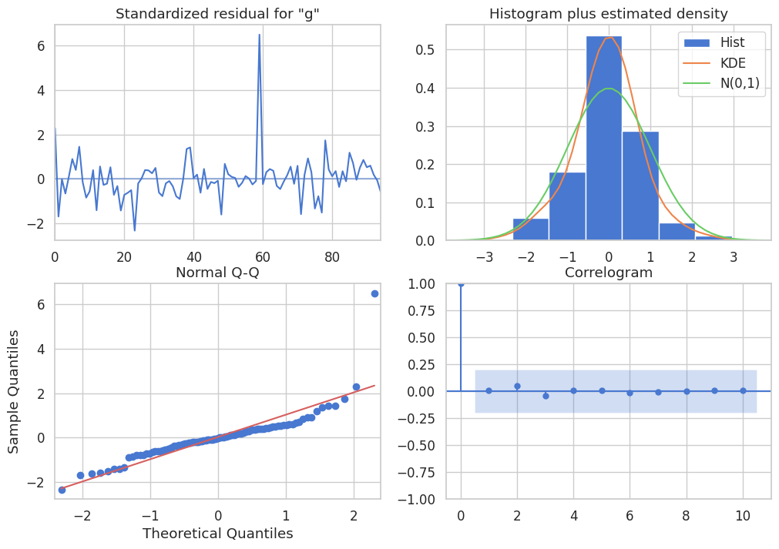Диагностика остатков модели SARIMA(0,1,0)(0,1,1)[12] для M2X.
Тест Льюнга–Бокса для остатков модели дал p-value = 1.0000. Следовательно, гипотеза об отсутствии автокорреляции остатков не отвергается. Это означает, что модель хорошо описывает зависимость в ряду.
Тест Жарка–Бера и тест Шапиро–Уилка показали p-value 0.0000. Следовательно, нормальность остатков отвергается. Это может быть связано с выбросами и структурными изменениями в денежной массе.
ARCH-LM тест дал p-value 0.9998. Следовательно, нет оснований отвергать гипотезу об отсутствии ARCH-эффектов. В отличие от модели ключевой ставки, для M2X условная гетероскедастичность в остатках не выявлена.
Прогноз М2Х
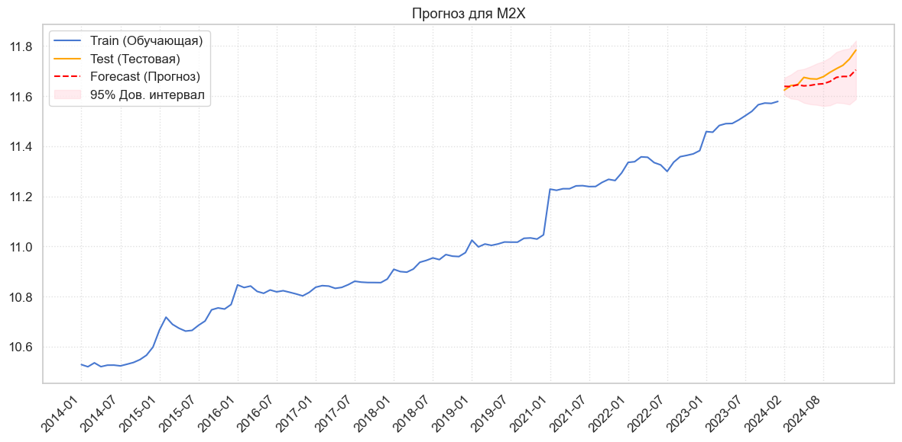 Прогноз логарифма M2X по SARIMA-модели.
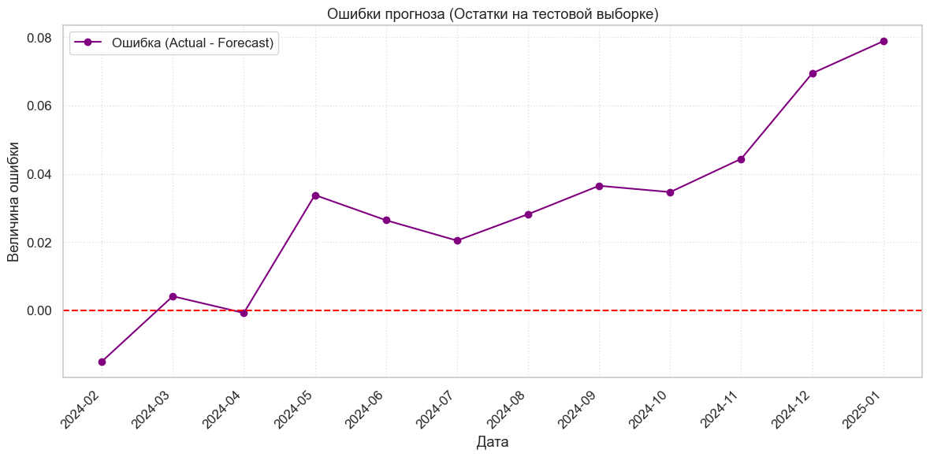 Сравнение прогноза M2X с фактическими значениями.
MAPE прогноза составил 0.25%, что указывает на очень высокую точность прогноза. В отличие от ключевой ставки, динамика M2X оказалась более предсказуемой. Это объясняется более плавным характером роста денежной массы и наличием устойчивого тренда. Ошибка прогноза постепенно увеличивается к концу тестового периода, но в целом остается небольшой.

Проверка коинтеграции
После анализа стационарности рядов была проведена проверка коинтеграции между ключевой ставкой Банка России и логарифмом денежного агрегата M2X. Такая проверка необходима, поскольку оба ряда в уровнях имеют признаки нестационарности. Для проверки были использованы тест Энгла–Грейнджера и тест Йохансена.
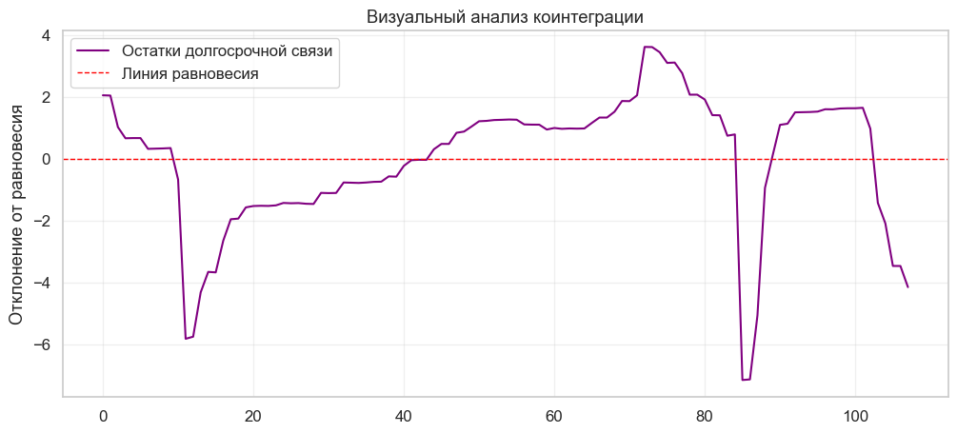
В тесте Энгла–Грейнджера нулевая гипотеза состоит в отсутствии коинтеграции между рядами. По результатам теста была получена t-статистика 0.4023, а p-value составило 0.9919. Критические значения равны -4.00 на 1%-м уровне, -3.39 на 5%-м уровне и -3.08 на 10%-м уровне. Поскольку p-value значительно больше 0.05, нулевая гипотеза не отвергается. Следовательно, тест Энгла–Грейнджера не подтверждает наличие коинтеграции между ключевой ставкой и M2X.
Дополнительно был проведен тест Йохансена. По Trace Statistic для гипотезы r ≤ 0 статистика составила 12.55. Критическое значение на 5%-м уровне равно 15.49. Поскольку статистика меньше критического значения, гипотеза об отсутствии коинтеграции не отвергается. По Max-Eigenvalue Statistic для гипотезы r = 0 статистика также составила 12.55, а критическое значение на 5%-м уровне равно 14.26. Следовательно, и по этому критерию нет оснований отвергнуть гипотезу об отсутствии коинтеграции.
Таким образом, оба теста показывают, что долгосрочная равновесная связь между ключевой ставкой и денежным агрегатом M2X статистически не подтверждается. то означает, что построение VECM-модели в данном случае не является обоснованным. Поэтому дальнейший анализ взаимосвязи между переменными проводится с помощью VAR-модели.
VAR-модель для совмевместной динамики ключевой ставки и М2Х
Поскольку тесты коинтеграции не подтвердили наличие долгосрочной связи между ключевой ставкой и M2X, для анализа краткосрочных взаимосвязей используется VAR-модель в первых разностях.
В модель включены две переменные:
- d_rate — первая разность ключевой ставки;
- d_growth_rate — первая разность логарифма денежного агрегата M2X.
Перед оценкой VAR-модели была проведена дополнительная проверка стационарности используемых рядов. Для d_rate ADF-тест дал статистику -7.0528 и p-value 0.0000, что подтверждает стационарность. Для d_growth_rate ADF-тест дал p-value 0.1871, однако PP-тест и KPSS-тест указывают на стационарность. Поэтому обе переменные используются в VAR-модели.
Оптимальное число лагов выбиралось по информационным критериям. По критерию AIC минимальное значение достигается при одном лаге. Поэтому для дальнейшего анализа была выбрана модель VAR(1).
Для проверки качества VAR-модели была проведена диагностика остатков. Тест Льюнга–Бокса для уравнения d_growth_rate дал p-value = 0.6978. Для уравнения d_rate p-value составило 0.5803. В обоих случаях p-value больше 0.05, поэтому нулевая гипотеза об отсутствии автокорреляции остатков не отвергается. Следовательно, остатки уравнений можно рассматривать как белый шум с точки зрения автокорреляции.
Тесты нормальности показали, что остатки не являются нормально распределенными. Для уравнения d_growth_rate статистика Жарка–Бера составила 2320.2905, p-value = 0.0000. Для уравнения d_rate статистика Жарка–Бера составила 3289.3033, p-value = 0.0000. Следовательно, гипотеза о нормальности остатков отвергается. Это объясняется наличием кризисных шоков и структурных сдвигов в российских макроэкономических данных.
ARCH-LM тест не выявил условной гетероскедастичности в остатках VAR-модели. Это означает, что в рамках VAR-модели волатильность остатков не демонстрирует статистически значимых ARCH-эффектов.
Для проверки направления краткосрочной взаимосвязи между переменными был проведен тест причинности по Грейнджеру. В направлении от изменения ключевой ставки к динамике M2X была получена F-статистика 4.7438 и p-value 0.0305. Поскольку p-value меньше 0.05, нулевая гипотеза об отсутствии причинности отвергается. Следовательно, изменение ключевой ставки причиняет по Грейнджеру динамику денежного агрегата M2X. В обратном направлении, от изменения M2X к изменению ключевой ставки, F-статистика равна 1.0563, p-value = 0.3053. Поскольку p-value больше 0.05, нулевая гипотеза не отвергается. Следовательно, динамика M2X не причиняет по Грейнджеру изменение ключевой ставки. Экономически это означает, что ключевая ставка выступает активным инструментом денежно-кредитной политики, а денежная масса реагирует на изменения ставки с лагом. Обратное влияние денежной массы на решения по ставке в рамках данной модели статистически не подтверждается.
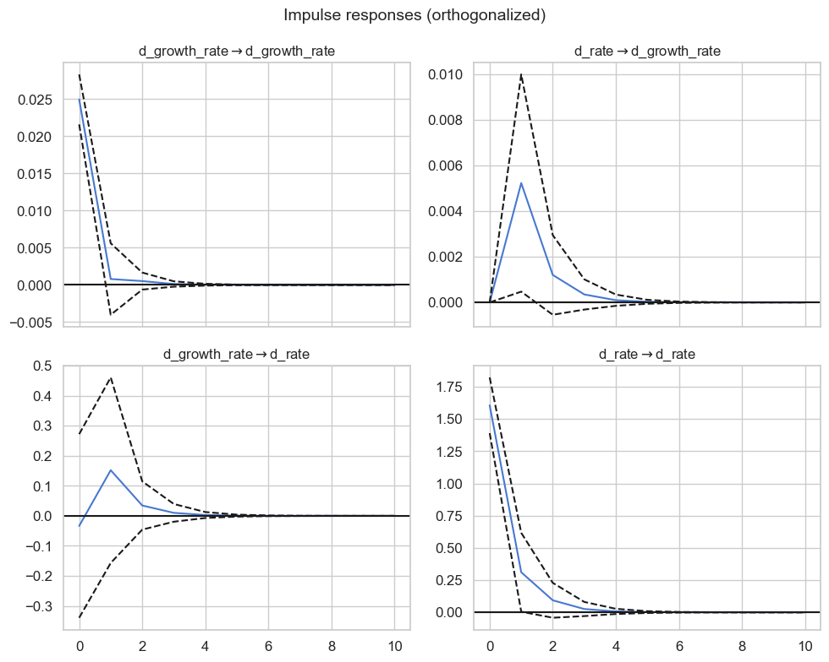
Импульсные отклики VAR(1) для изменений ключевой ставки и денежного агрегата M2X.
Графики импульсных откликов показывают, как шок одной переменной влияет на другую в течение последующих месяцев. Основной интерес представляет реакция d_growth_rate на шок d_rate. Поскольку в VAR-модели лаг изменения ставки оказался значимым в уравнении M2X, импульсные отклики позволяют визуально проанализировать, как изменение ставки передается в динамику денежного агрегата.

Заключение
В работе были проанализированы два российских макроэкономических ряда: ключевая ставка Банка России и денежный агрегат M2X. Оба ряда в уровнях имеют признаки нестационарности, поэтому для дальнейшего моделирования использовались разности.
Для ключевой ставки была выбрана модель ARIMA(0,1,3) с дамми-переменными для кризисных периодов. Модель устраняет автокорреляцию в остатках, однако остатки не являются нормально распределенными и содержат ARCH-эффекты. Прогнозная ошибка составила MAPE = 9.71%, что связано с резким ростом ставки в тестовом периоде. Для M2X была выбрана модель SARIMA(0,1,0)(0,1,1), которая лучше других спецификаций описывает динамику ряда по критерию AIC. Остатки модели не имеют автокорреляции и ARCH-эффектов, а прогноз оказался точным: MAPE = 0.28%.

Проверка коинтеграции с помощью тестов Энгла–Грейнджера и Йохансена не выявила долгосрочной равновесной связи между ключевой ставкой и M2X. Поэтому VECM-модель не строилась.
Для анализа краткосрочной связи была использована VAR(1)-модель в первых разностях. Результаты показали, что изменение ключевой ставки оказывает статистически значимое влияние на динамику M2X, тогда как обратное влияние M2X на ставку не подтверждается. Это согласуется с экономической логикой: ключевая ставка выступает инструментом денежно-кредитной политики, а денежная масса реагирует на изменения ставки с лагом.

